Projectomschrijving CSD2d

Door: Harold Groenenboom

# Titel: Green AudioSearcher

In dit verslag beschrijf ik het concept van mijn project, het einddoel en de toekomst van dit project en ik beschrijf wat ik aan het eind van dit project lever. Ik zal langslopen hoe ik te werk ben gegaan, hoe ik heb ontworpen en hoe het resultaat er uiteindelijk uit ziet. Vervolgens zal ik kort reflecteren over mijn bezigheden.

## Concept

De *Green AudioSearcher* is een audioapplicatie waarin de gebruiker audiosamples kan opzoeken die op een aangegeven audiosample lijkt. Als componist of producer ervaar je vaak dat je een sample vindt en dat die net niet is wat je wilt. Toch is de toonhoogte precies perfect. Of juist de timing. Of de klankkleur. Dit is iets wat ik zelf vaak ervaar. Hiervoor probeer ik in dit project een tool te maken, die de gebruiker met veel gemak naar vergelijkbare samples laat zoeken. Hierbij staat user centered design centraal. Het is namelijk belangrijk dat deze tool een toegevoegde waarde kan hebben voor het creatieve proces, en dat deze tool het proces niet verstoord. Hierom heb ik allereerst nagedacht wat ik wil en hier op papier een design bij uitgetekend.

Voor de Green Audiosearcher heb ik allereerst gewerkt aan een volledig design. Zo wil ik van een volledig design terugwerken naar een prototype design waarin ik kan uittesten hoe de workflow bij de gebruiker aanslaat. Hierom focus ik in mijn prototype op de essentiële elementen om mijn concept uit te voeren en probeer ik bewust zo min mogelijk extra’s toe te voegen.

### Volledig concept

Het volledige concept heb ik allereerst op papier uitgewerkt. Ik ben gaan nadenken over een workflow die mij handig lijkt en over technieke waarmee ik gemakkelijk vergelijkbare samples kan vinden, die muziekaal gezien verwant zijn. Op de volgende bladzijde is het design te vinden. Er zijn direct belangrijke onderverdeling te onderscheiden. Zo bevindt zich links de input audiofile en rechts de resultaten. Linksonderin is de search button. De gebruiker werkt zo van linksboven naar linksonder, en vervolgens van rechtsboven naar rechtsonder.

Sum of Least Squares method (Euclidean Distance???)

Om de audio te kunnen analyseren analyseer ik op het begin elke audiofile op verschillende parameters. Zoals piekfrequenties, lengte, dynamiek en klankkleur. Deze parameters normalizeer ik naar een range van 0-1 met een normalizatiefunctie, bijvoorbeeld de *Sigmoid function*. Het programma krijgt een lijst van mappen om te analyseren en creëert een database van geanalyseerde audiofile objecten. Om de 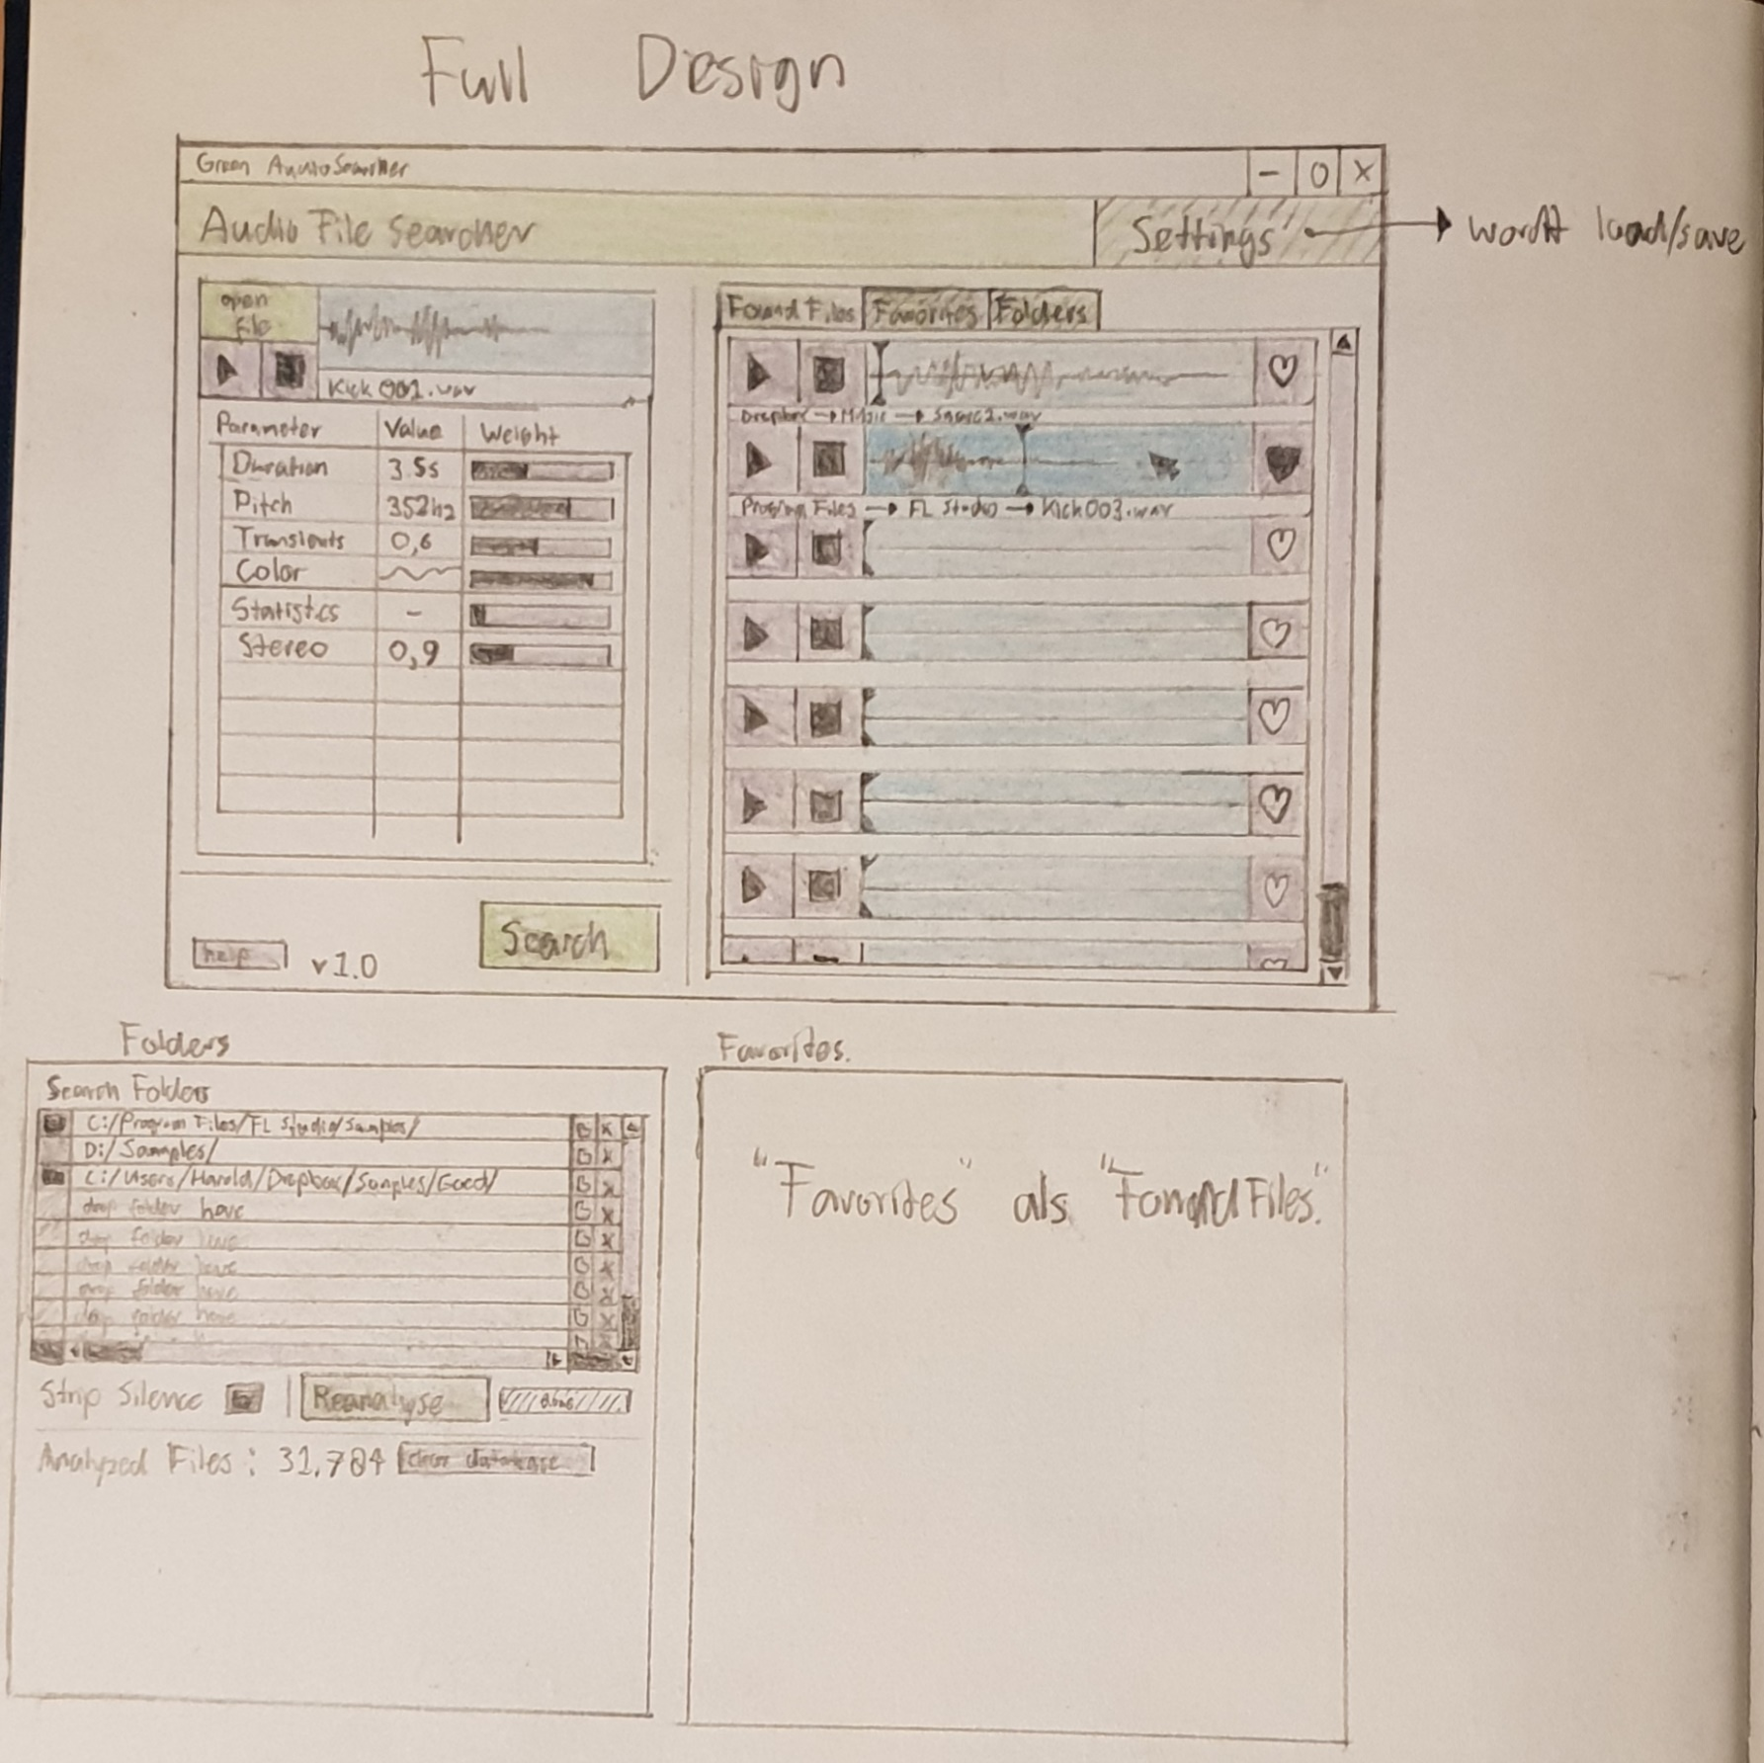gebruiker een specifiek zeggenschap te laten hebben op de kwaliteit van de audiofile die hij of zij belangrijk acht. Kan de gebruiker met weights aangeven welke waardes meer in de Least Squares Method worden meegenomen. Zo wordt de uiteindelijk gelijkheid van de samples als volgt berekend:

$$Sim\left(s, s_{2}\right)=\sqrt{{(w[^{'}distance^{'}]*(s[^{'}distance^{'}]-s_{2}['distance'] ))}^{2}+{(w[^{'}pitch']*(s[^{'}pitch']-s_{2}['pitch'] ))}^{2}+ . . . }$$

## Plan van Aanpak